Объект: Мехренцева, 9

ЕЖЕМЕСЯЧНЫЙ ОТЧЕТ
Октябрь 2022

Всего обращений | Решено | В работе
65 | 63 | 2

Дата | Адрес объекта | Вид работ | Фото до проведения работ | Фото после проведения работ
10.10.2022 | Мехренцева,9 входная группа | Ремонт плитки на фасаде | 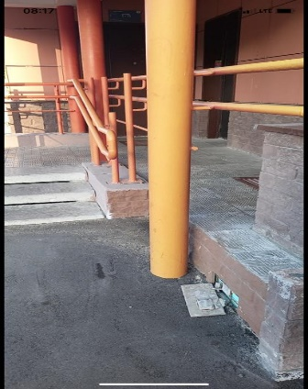 | 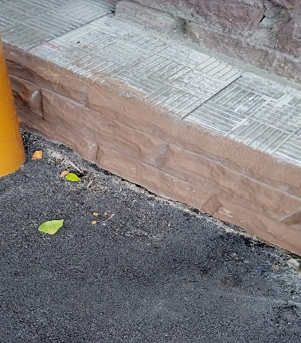
 | Мехренцева,9 Подъезд №3 эт.16 эвак лестница | Ручка окно |  | 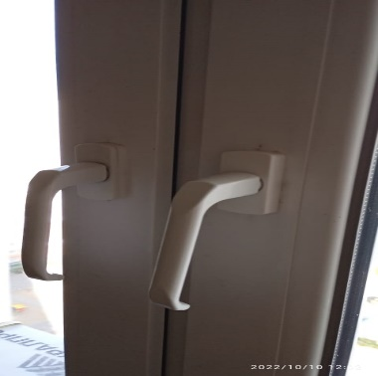
 | Мехренцева,9 Подъезд №1,2,3,4 | Установка пружины |  | 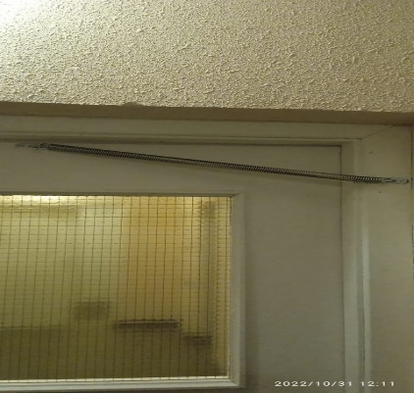
 | Мехренцева,9 подъезд №3 эт.18 | Ремонт двери с заменой бруска

№  п.п. | Выполненные работы
1 | Восстановление освещения:  Замена ламп - – 13шт.  Замена светильников
2 | Техническое обслуживание газовой котельной
4 | Проверка исправности и работоспособности оборудования, выполнение наладочных работ на индивидуальных тепловых пунктах и водомерном узле.
5 | Контроль параметров теплоносителя и воды (давления, температуры, расхода) и незамедлительное принятие мер к восстановлению требуемых параметров отопления и водоснабжения и герметичности системы.
6 | Проверка работоспособности и обслуживание устройства водоподготовки для системы горячего водоснабжения.
7 | Проверка неисправности, работоспособности, регулировка и техническое обслуживание насосов, запорной арматуры, контрольно- измерительных приборов, автоматических регуляторов и устройств, коллективных (общедомовых) приборов учёта и элементов скрытых от постоянного наблюдения (разводящих трубопроводов и оборудования на чердаках, в подвалах и каналах)
8 | Проведение осмотров, технического обслуживания и текущего ремонта лифтов
9 | Прочистка козырьков
10 | Запуск отопления МОП

Выполнено в октябрь 2022 года

